数据库工程作业
要求：
- 完成一个小型的数据库信息管理系统（或部分功能），并填写工程作业报告；程序和报告请在规定时间之内上传。
- 开发模式（B/S或C/S）、开发高级语言任选，后台数据库使用大型数据库管理系统（SQL Server、Oracle、MySQL等），不要使用桌面数据库。
- 报告中所列举的四种操作，每种操作举一个例子即可。
- 作业成绩按照报告中的标准评分，程序只实现报告中涉及的部分即可。
- 作业完成后，请将工程作业报告和程序上传到学院网站，并联系助教老师进行系统说明和演示，回答相关问题。

工程作业报告
- 项目信息（10分）

学号 | 1811424 | 姓名 | 孙天琦 | 专业 | 信息安全、法学双学位班
项目名称 | 学生信息管理系统
必备环境 | MySQL Server 8.0  JDK and JRE  JDBC mysql-connector-java-8.0.20  navicat for MySQL  IntelliJ IDEA
系统主要功能简介（4分） | 本系统是一个简易的学生课程管理系统，可以对学生信息进行增删改查，如学生的选课信息、基本信息，增加学生，删除课程，转专业，查询成绩
系统主要页面截图（6分） | 截3-4个页面即可  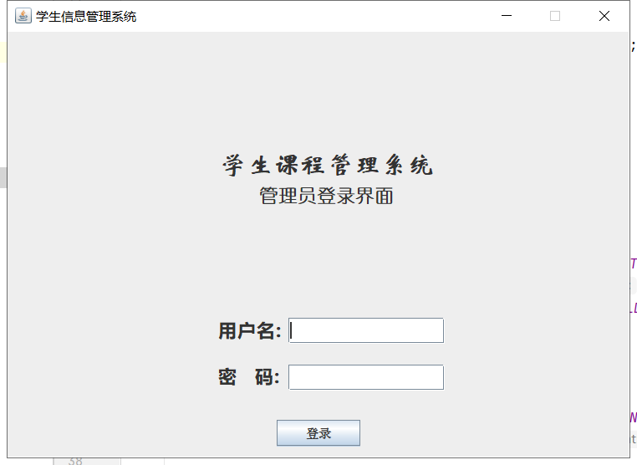  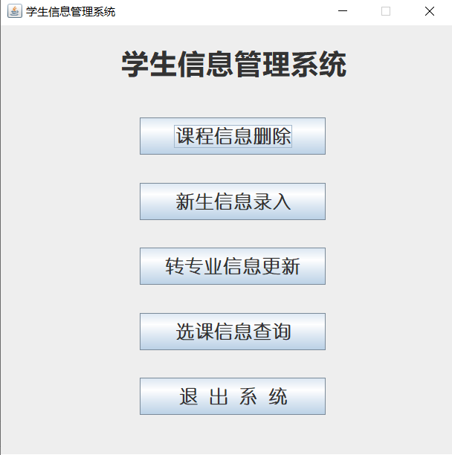  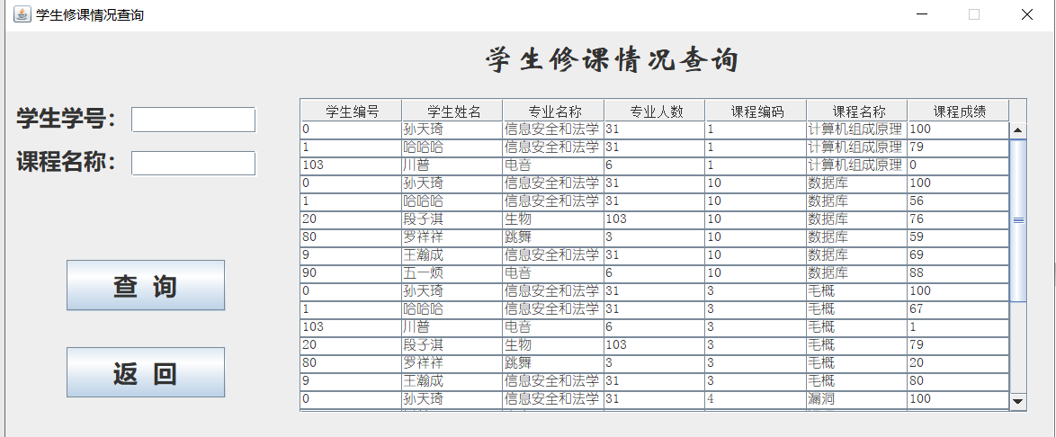  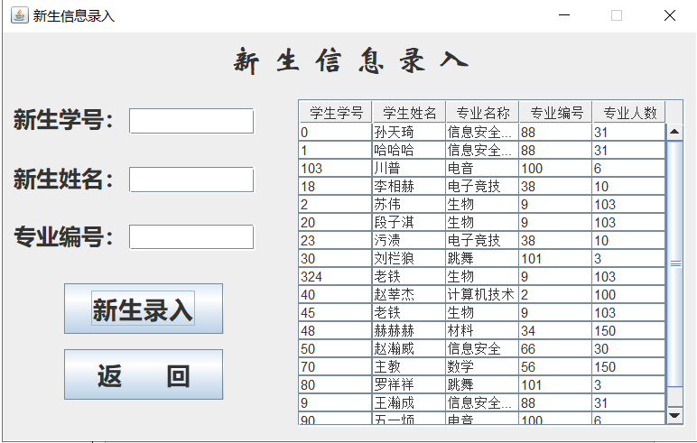

- 系统配置（10分）

说明 |  | （2分）请说明系统配置情况（后台数据库，高级语言）；  （8分）请使用连接串连接高级语言和数据库，并分析字符串的各个部分。
配置步骤  2分 | DBMS | 1.数据库使用的MySQL Server 8.0
配置步骤  2分 | DBMS | 2.使用的MySQL默认端口3306
配置步骤  2分 | 高级语言 | 1.JAVA
配置步骤  2分 | 高级语言 | 2.加载JDBC驱动器mysql-connector-java-8.0.20
连接串  分析  （6分） |  | 序号 | 名称 | 功能说明 | 取值
 |  | 1 | forName | 指向一个用户使用的数据库的驱动程序 | "com.mysql.cj.jdbc.Driver"
 |  | 2 | url | 指明数据的地址，并可以设置编码模式，以及设置时区，因为MySQL默认时区有8小时时差，所有要设置时区为GMT | "jdbc:mysql://localhost:3306/stu_mng?characterEncoding=utf8&serverTimezone=GMT"
 |  | 3 | user | 用户名 | root
 |  | 4 | password | 密码 | 123456
连接串代码（截屏）  （2分） |  | 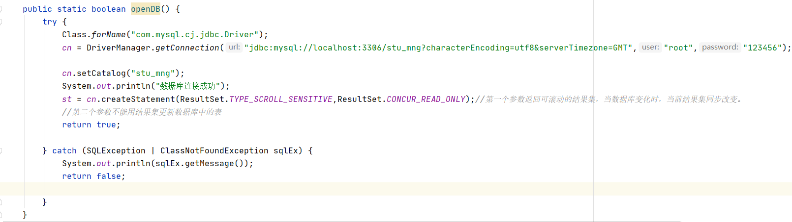
备注

- 数据库设计（14分）

说明 | （10分）按照数据表的创建顺序，依次给出所涉及数据表的信息，其中参照字段以“（字段1，字段2，……，字段n）”的形式给出，被参照字段以“表名（字段1，字段2，……，字段n）”的形式给出；  （4分）一般DBMS都可以为数据库生成关系图，请将该图片截屏并粘贴到表格中。
数据表  （10） | 创建顺序 | 数据表名称 | 主键 | 参照属性 | 被参照表及属性
数据表  （10） | 1 | course | courseno
数据表  （10） | 2 | major | majorno
数据表  （10） | 3 | student | stuno | stumajor | major（majorno）
 | 4 | coursechoice | stu,course | stu ,course | student(stuno) course(courseno)
关系图（4） | （截屏）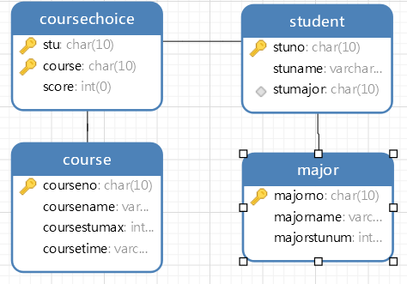
备注

- 含有事务应用的删除操作（13分）

说明 | （1分）简要说明该操作所要完成的功能；  （2分）该操作会涉及的表（必须含有两张或两张以上的关系表，同时以“表名”的形式给出）  （1分）表连接涉及字段描述（描述方式为“表1.属性=表2.属性”）  （1分）删除条件涉及的字段描述(以“表名.属性=？”形式给出)  （4分）实现该操作的关键代码（高级语言、SQL），截图即可；（其中如果删除语句中不包含任何形式的事务应用将扣除3分）  （4分）如何执行该操作，按所述方法能够正常演示程序则给分。
功能描述（1分） | 输入要删除的课程的courseno,删除课程表中的课程信息  因为coursechoice中使用courseno作为外键，有外键约束。所以删除课程时要先将确认是否在coursechoice表中有相关的信息，如果有先删除coursechoice表中信息，再删除course表中的信息，如果没有则直接删除course表中信息
涉及的表  （2分） | course  coursechoice
表连接涉及字段  （1分） | if old.courseno in (SELECT course FROM coursechoice)
删除条件字段描述  （1分） | 字段 | 规则
删除条件字段描述  （1分） | course.course | course必须是数据库中存在的课程才能删除，如果输入没有的课程号 会引发数据库的异常提示，导致删除失败
删除条件字段描述  （1分） | coursechoice.course | 如果要删除的course在coursechoice中存在则先要删除coursechoice表中的course所在的行信息。
代码  （4分） | （截屏）  触发器相关代码：  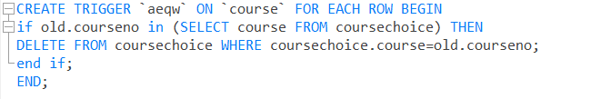  JAVA相关代码  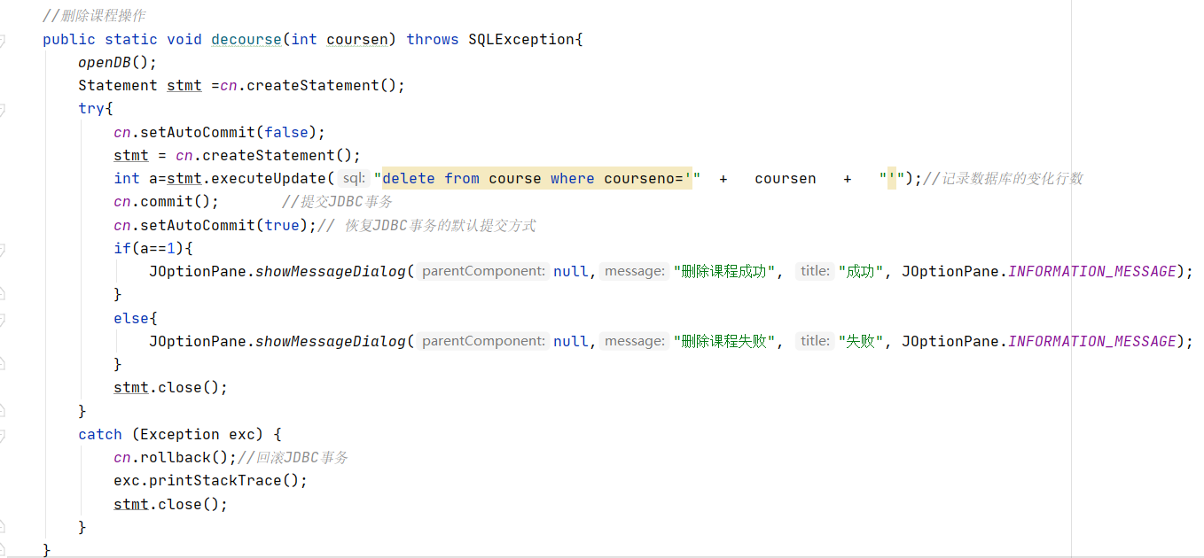  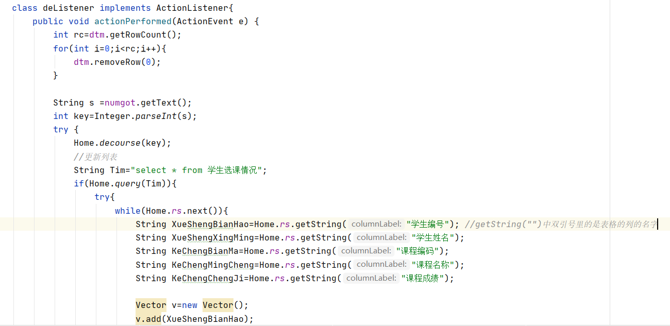  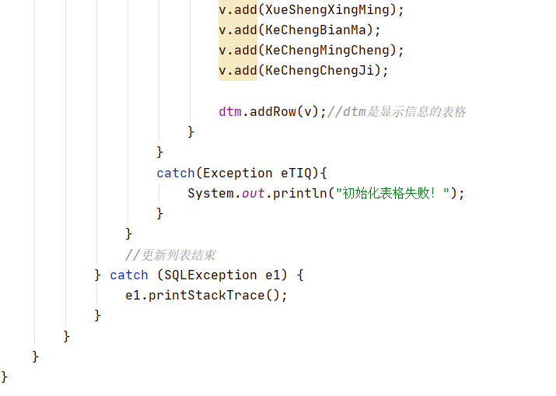
程序演示（4分） | 初始界面：  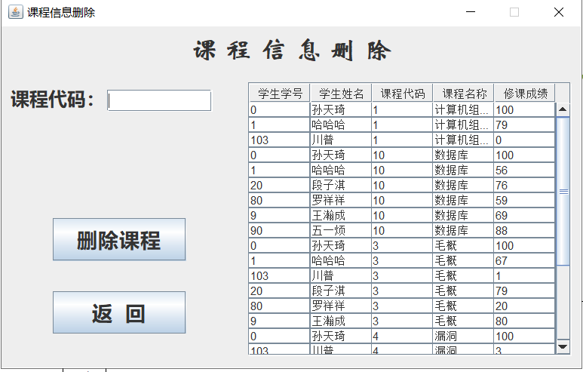  删除失败操作：  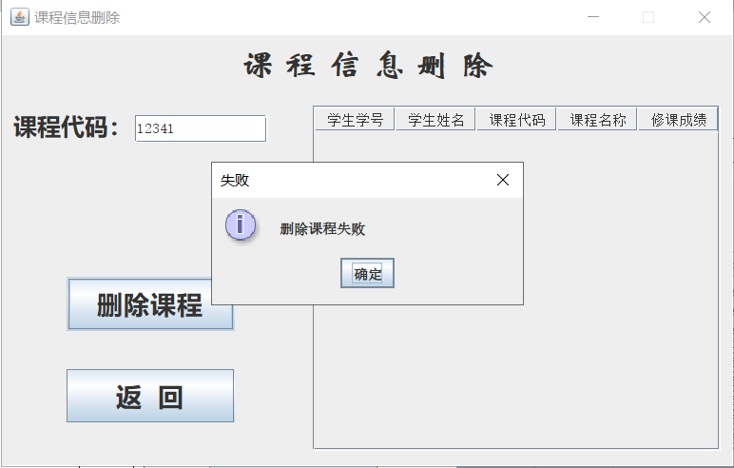  删除成功：  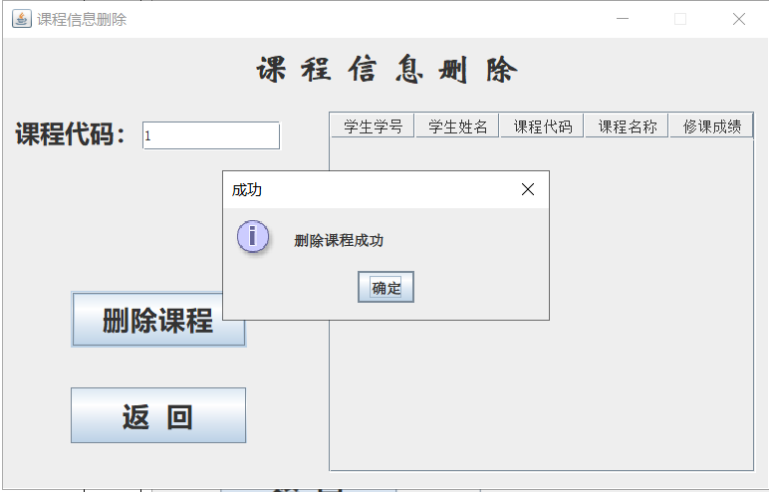
备注 | 需要注意该界面没有显示没有学生选课的课

- 触发器控制下的添加操作（20分）

说明 | （1分）简要说明该操作所要完成的功能；  （2分）简要说明该触发器所要完成的功能  （1分）该操作会涉及的表（以“表名”的形式给出）。  （2分）该操作输入数据以及输入数据应该满足的条件，如：数值范围、是否为空；  （6分）实现该操作的关键代码（高级语言、SQL），截图即可；  （8分）如何执行该操作，按所述方法能够正常演示程序则给分。
功能描述  （1分） | 录入新生信息，需要输入新生的学号姓名专业编号三个信息，录入后新生的信息就会出现在数据库系统中
触发器描述  （2分） | 通过输入stuno,stuname,stumajor插入新生，如果插入成功的话，会更新majornum=majornum+1
涉及的表  （1分） | student  major
输入数据  （2分） | 字段 | 规则
输入数据  （2分） | student.stuno | stuno必须是表中不存在的，因为stuno是主键
输入数据  （2分） | student.stuname | 名字可以随意取
 | student.stumajor | stumajor必须是major中存在的majorno，因为stumajor外键约束于major(majorno)
插入操作  源码  （3分） | （截屏）  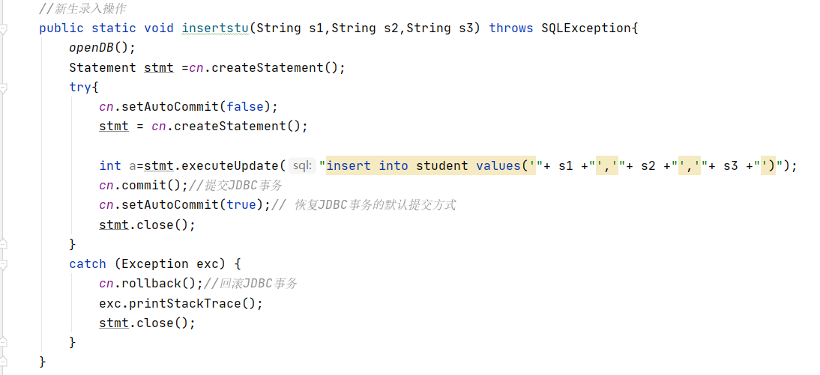  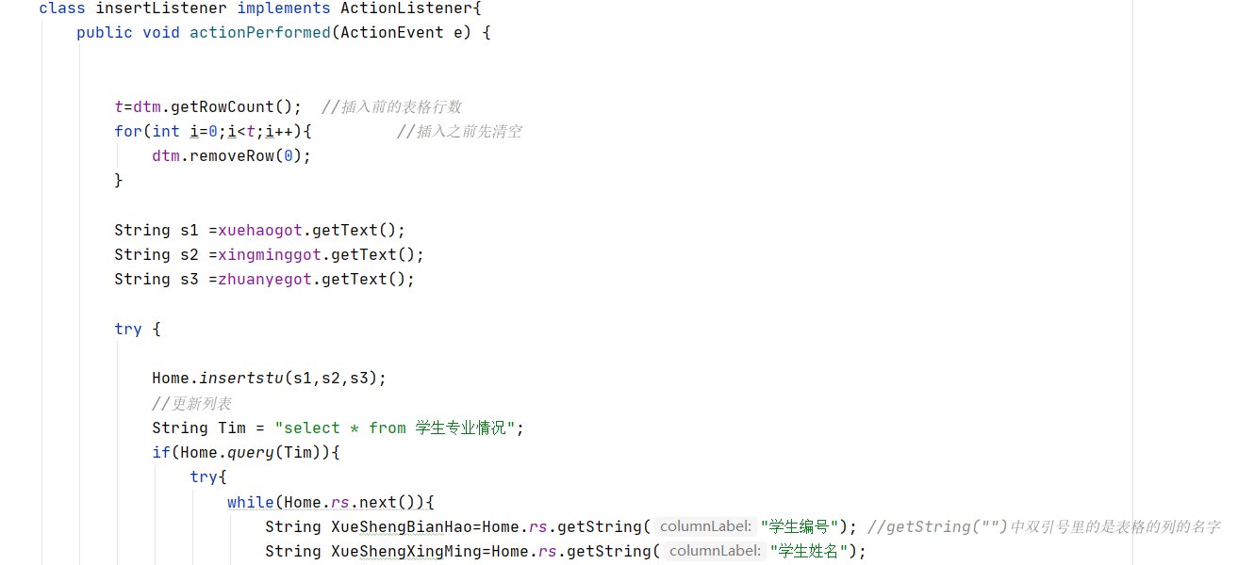  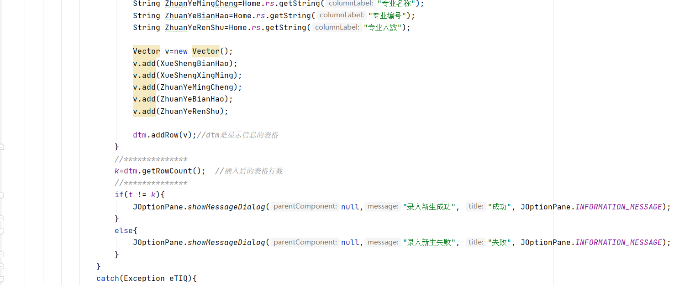  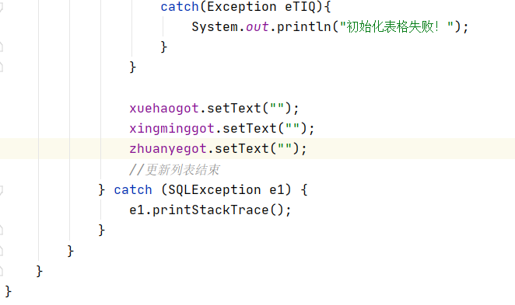
触发器源码  （3分） | （截屏）  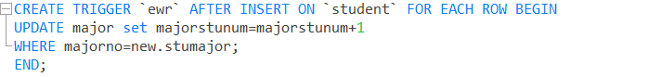
程序演示  （4分） | 说明：不违背触发器能够执行插入操作。  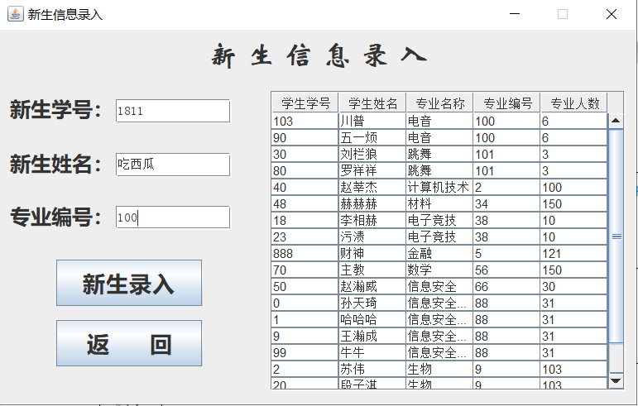  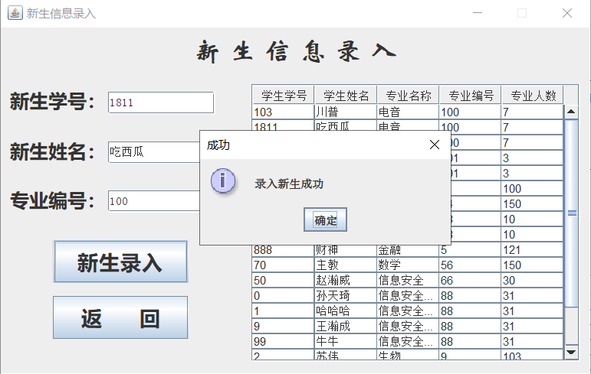  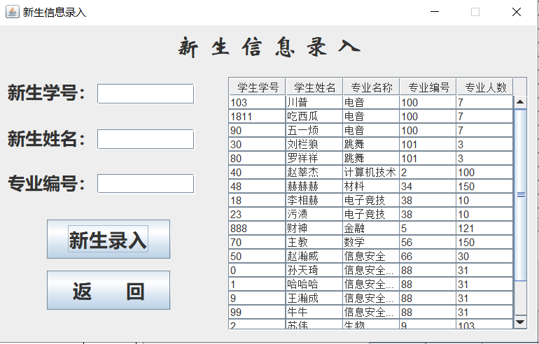
程序演示  （4分） | 说明：违背触发器要求，不能够执行插入操作，系统报错。  学号重复：  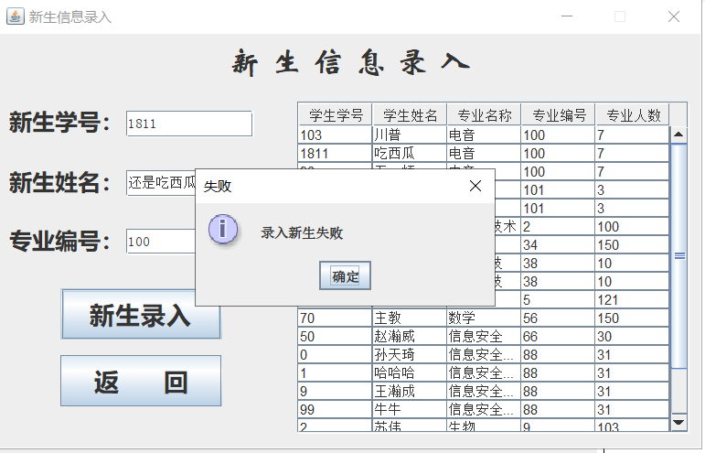  专业号不存在：  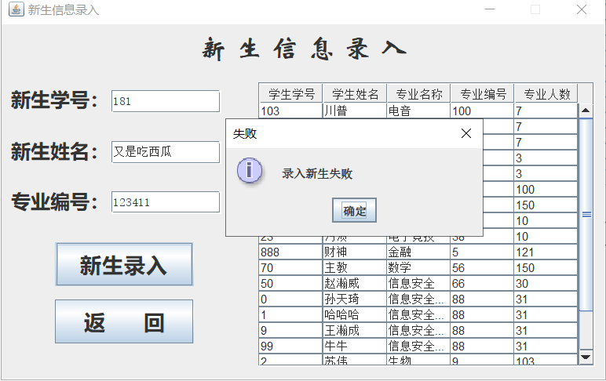
备注

- 存储过程控制下的更新操作（18分）

说明 | （1分）简要说明该操作所要完成的功能；  （1分）简要说明该存储过程所要完成的功能；  （2分）说明该操作涉及操作的表（必须包含两张或两张以上的关系表，以“表名形式”描述）  （1分）表连接涉及字段描述（描述方式为“表1.属性=表2.属性”）  （2分）该操作会修改字段（以“表名.字段名”的形式给出），以及修改规则，如新数值的计算方法、在何种条件下予以修改等；  （6分）实现该操作的关键代码（高级语言、SQL），截图即可；  （5分）如何执行该操作，按所述方法能够正常演示程序则给分。
功能描述（1分） | 更新学生的专业信息，改变学生的专业，修改相应专业的人数
存储过程功能描述（1分） | 更新原来专业的人数old.majorstunum-1  更新现在专业的人数new.majorstunum+1
涉及的关系表（2分） | student（stuno,stuname,stumajor）  major(majorno,majorname,majorstunum)
表连接涉及字段（1） | student.stuno student.major major.majorno major.majorstunum
更改字段  （2分） | 字段 | 规则
更改字段  （2分） | student.stuno | 学生学号必须是存在的 ，不存在的学生学号MYSQL会报错
更改字段  （2分） | student.stumajor | 学生的新专业要是major.majorno中存在的，不然MYSQL会报错，stumajor外键约束于major.majorno
更改字段  （2分） | major.majorno | student.stumajor要参照该列
更改字段  （2分） | major.majorstunum | 创建的存储过程，新专业人数+1，旧专业人数-1
更新代码  （3分） | （截屏）  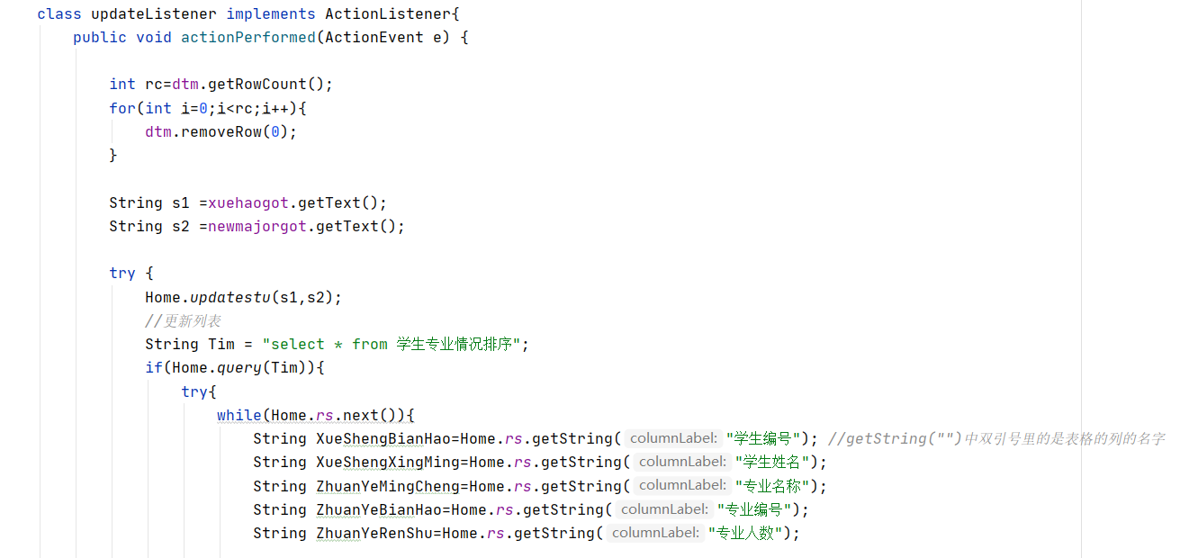  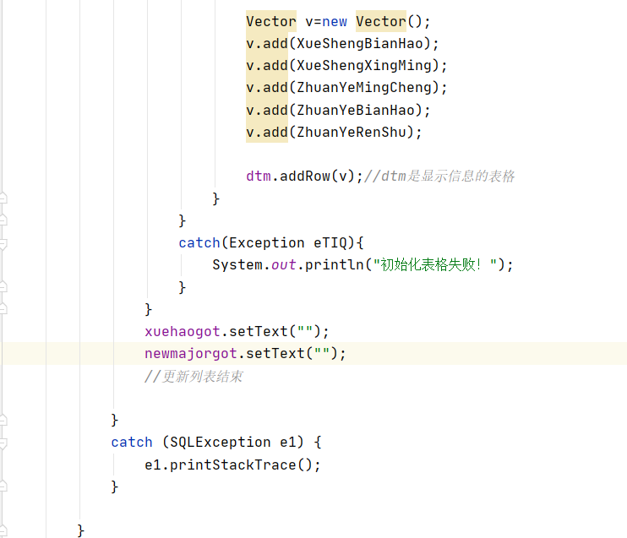
创建存储过程源码（3分） | （截屏）  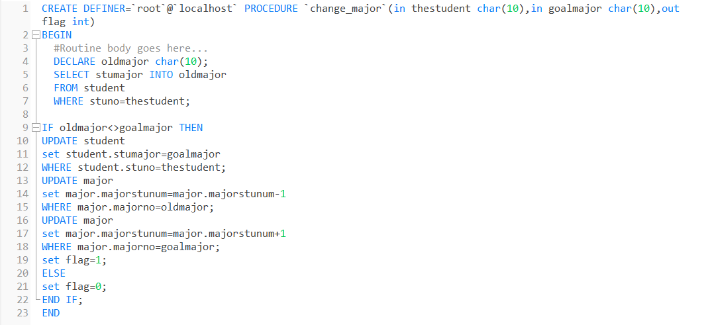
存储过程执行源码  （1分） | （截屏）  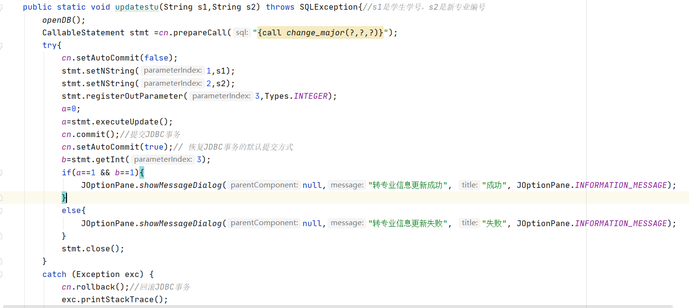
程序演示（2分） | 说明：不违背存储过程，能够执行更新操作  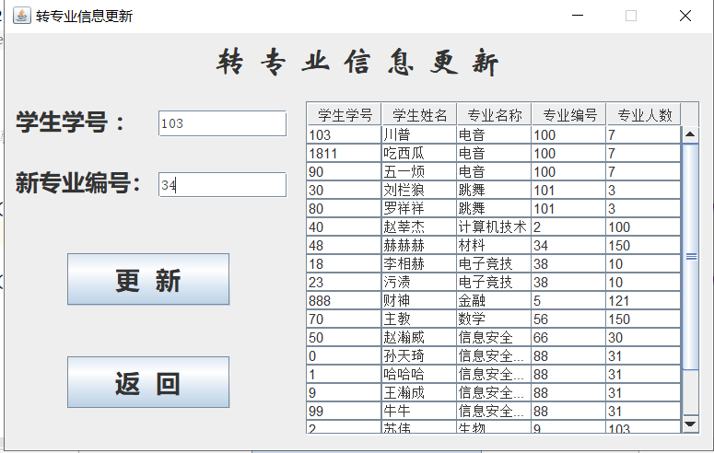  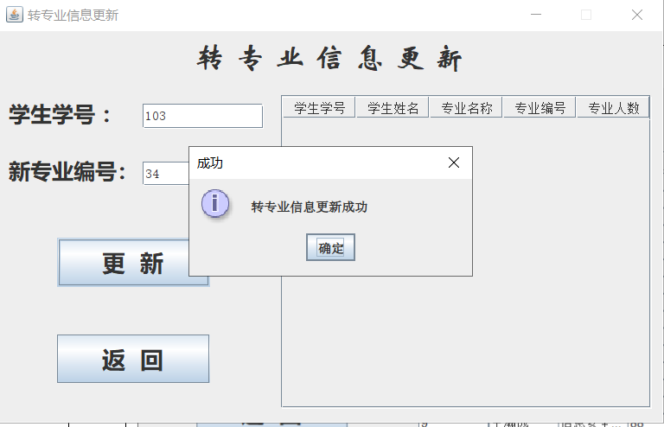  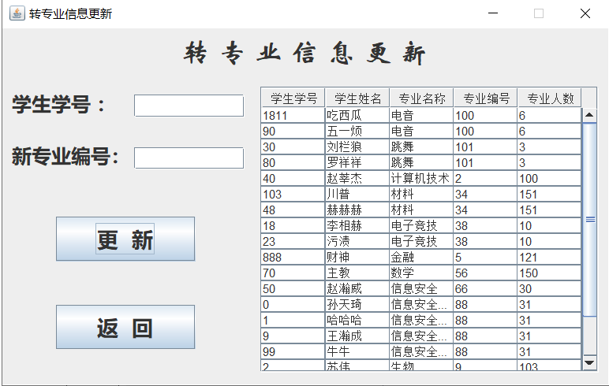
程序演示  （2分） | 说明：违背存储过程，系统报错；  学生学号不存在：  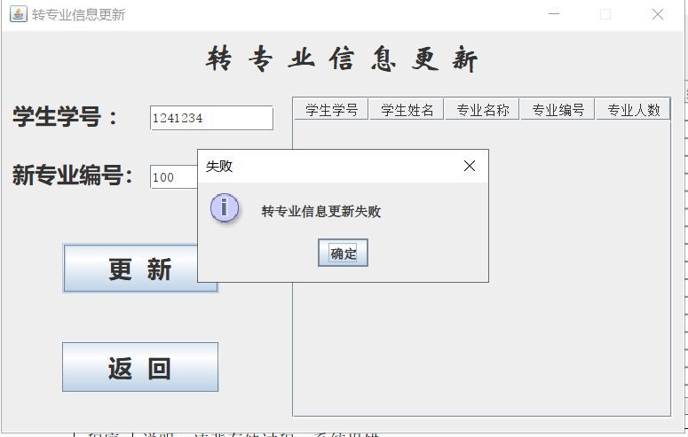  学生专业相同：  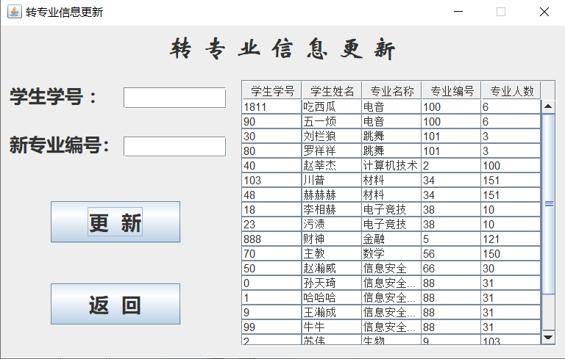  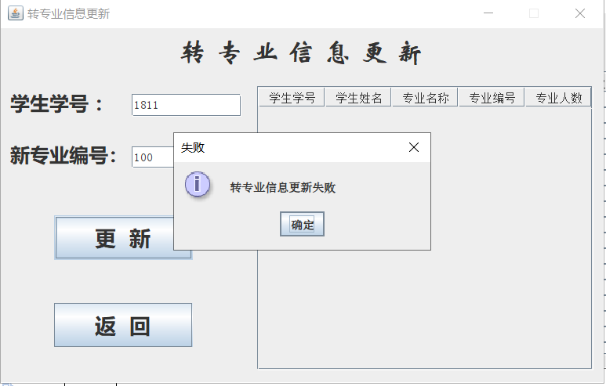
备注

- 含有视图的查询操作（15分）

说明 | （1分）简要说明该操作所要完成的功能；  （1分）简要说明建立的该视图的功能；  （2分）简要说明该操作涉及的关系数据表（以“表名”的形式给出）  （1分）简要说明表连接涉及的字段（以“表1.属性=表2.属性”）  （6分）实现该操作的关键代码（高级语言、SQL），截图即可；  （4分）如何执行该操作，按所述方法能够正常演示程序则给分。
操作功能描述（1分） | 不输入内容会查询所有学生的选课情况  只输入学号会查询该学号学生的所有选课信息  只输入课程名字会查询选该课程所有学生的信息  同时输入学号和课程名字会查询该学号选择该课程的情况。  注意：学生学号和课程姓名要存在，不然数据库会报错查询失败
视图功能描述（1分） | 在student,major,course,coursechoice四个表上创建视图，包括学生编号(student.stuno),学生姓名(student.stuname),专业名称(major.majorname)专业人数(major.majorstunum)课程编码(major.majornum)课程名称(course.coursename)课程成绩(coursechoice.score)
涉及的关系表（2分） | student(stuno,stuname,stumajor)  major(majorno,majorname,majorstunum)  course(courseno,coursename,coursestumax,coursetime)  coursechoice(stu,course,score)
表连接字段（1分） | student.stuno=coursechoice.stu  student.major=major.majorno  coursechoice.course=course.courseno
创建视图代码（3分） | （截屏）  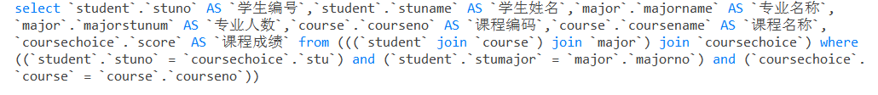
查询代码  （3分） | （截屏）  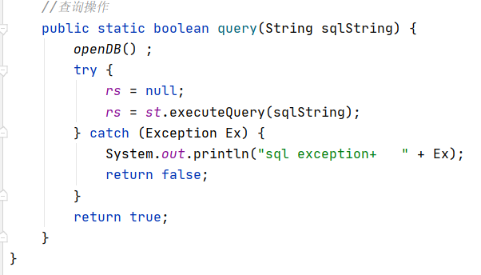  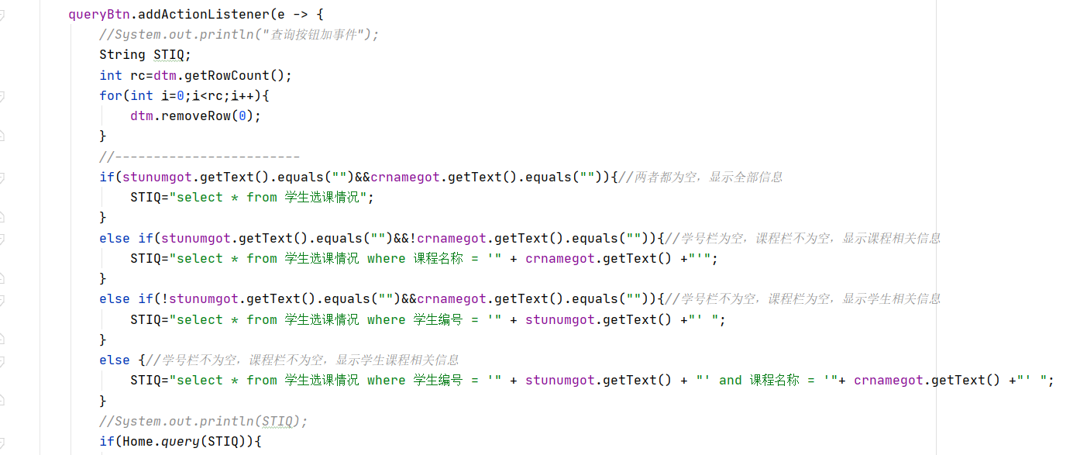  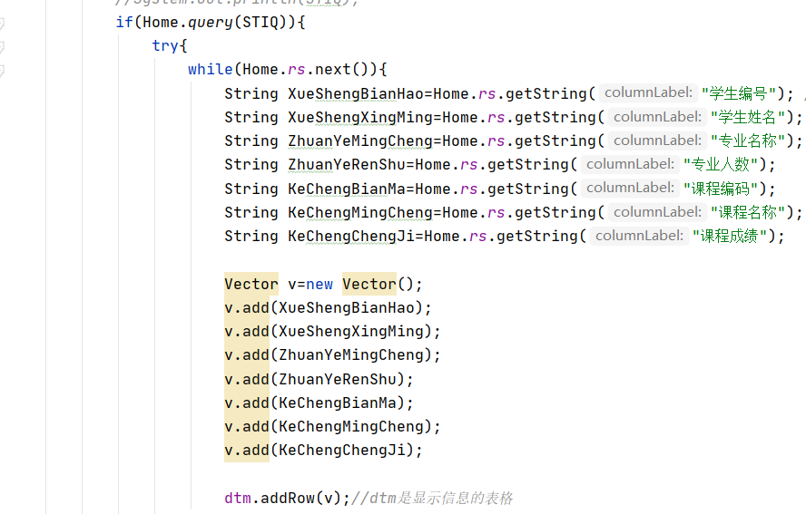  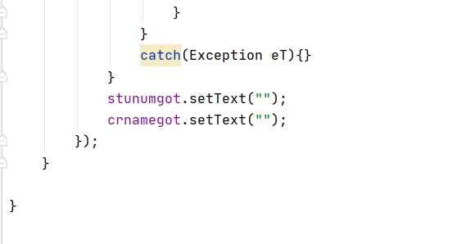
程序演示（4分） | 初始页面：  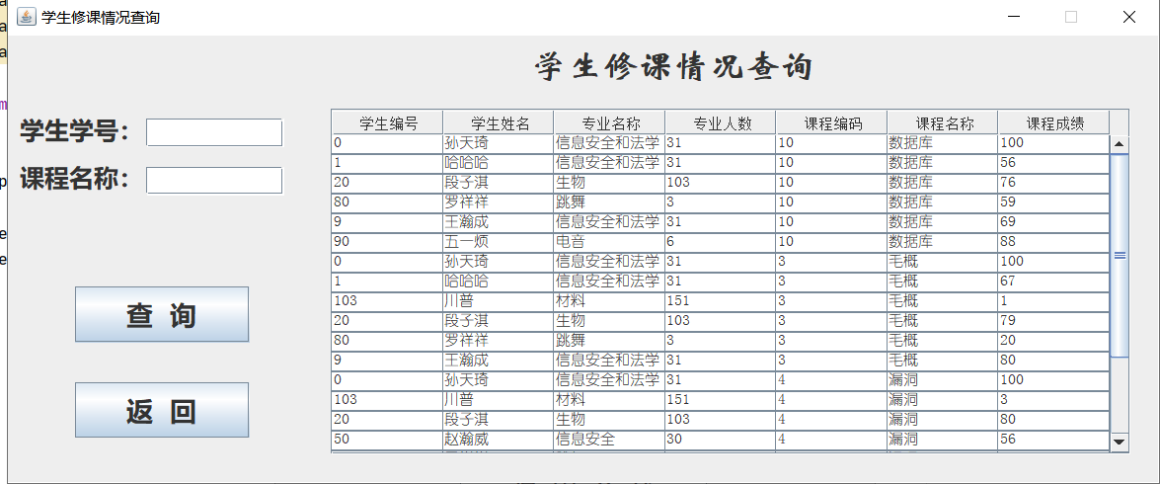  查询学生学号：  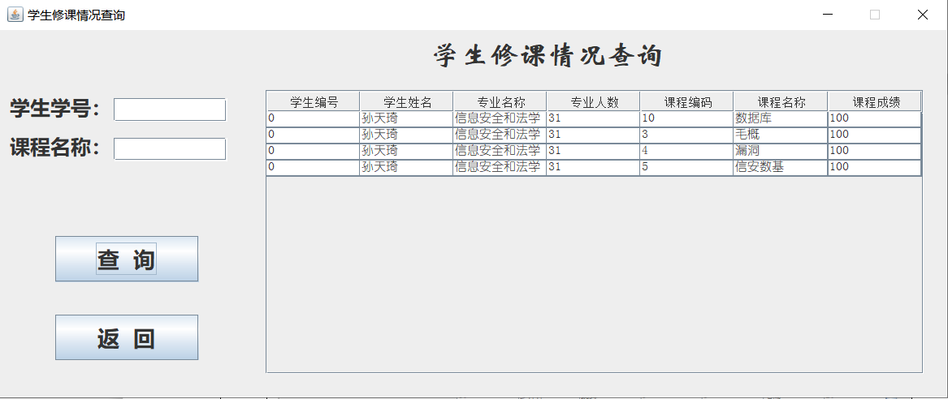  查询课程名称：  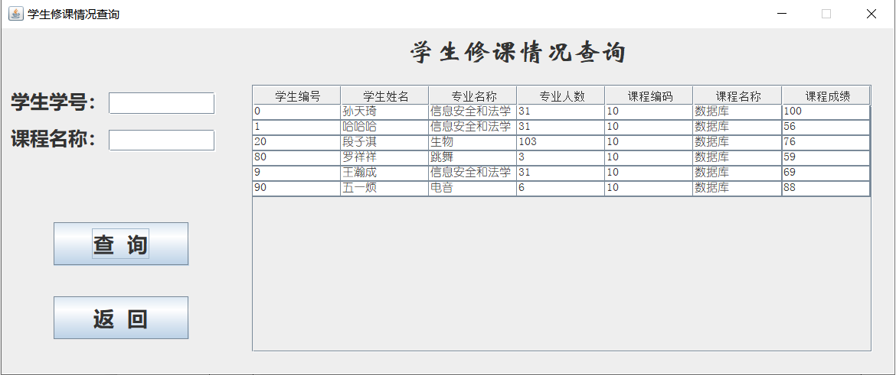  学生学号和课程姓名同时查询：  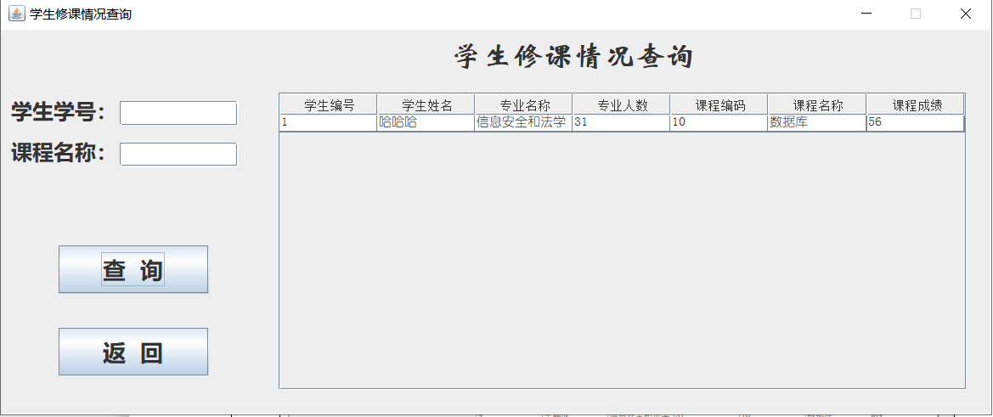  学号或者课程名称不存在时：  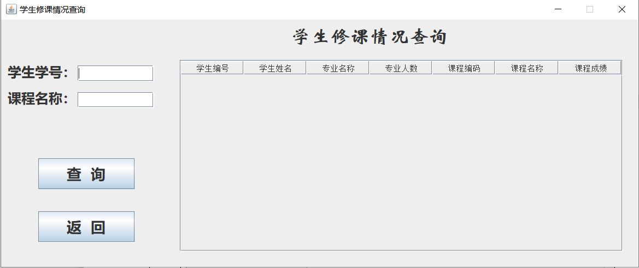
备注

